Средства развития мелкой моторики рук у детей с нарушением речи.

У большинства детей дошкольного и младшего школьного возраста с нарушением речи специальными исследованиями выявлен недостаточный уровень сформированности не только крупной моторики, но и тонких движений кистей и пальцев рук. Отставание в развитии тонкой моторики рук у дошкольников препятствует овладению ими навыками самообслуживания, затрудняет манипуляции различными мелкими предметами, сдерживает развитие некоторых видов игровой деятельности. Всё это обусловливает необходимость специальной целенаправленной работы по коррекции и развитию тонких координационных движений рук и ручной ловкости в целом для данной категории детей.
Формирование двигательных функций происходит в процессе взаимодействия ребёнка с окружающим предметным миром, через научение в процессе его общения с взрослыми. Кроме того, двигательная активность ребёнка, способствующая развитию тонких движений кистей и пальцев рук (ручной ловкости), оказывает стимулирующее влияние на речевую функцию ребёнка, на развитие у него сенсорной моторной сторон речи.

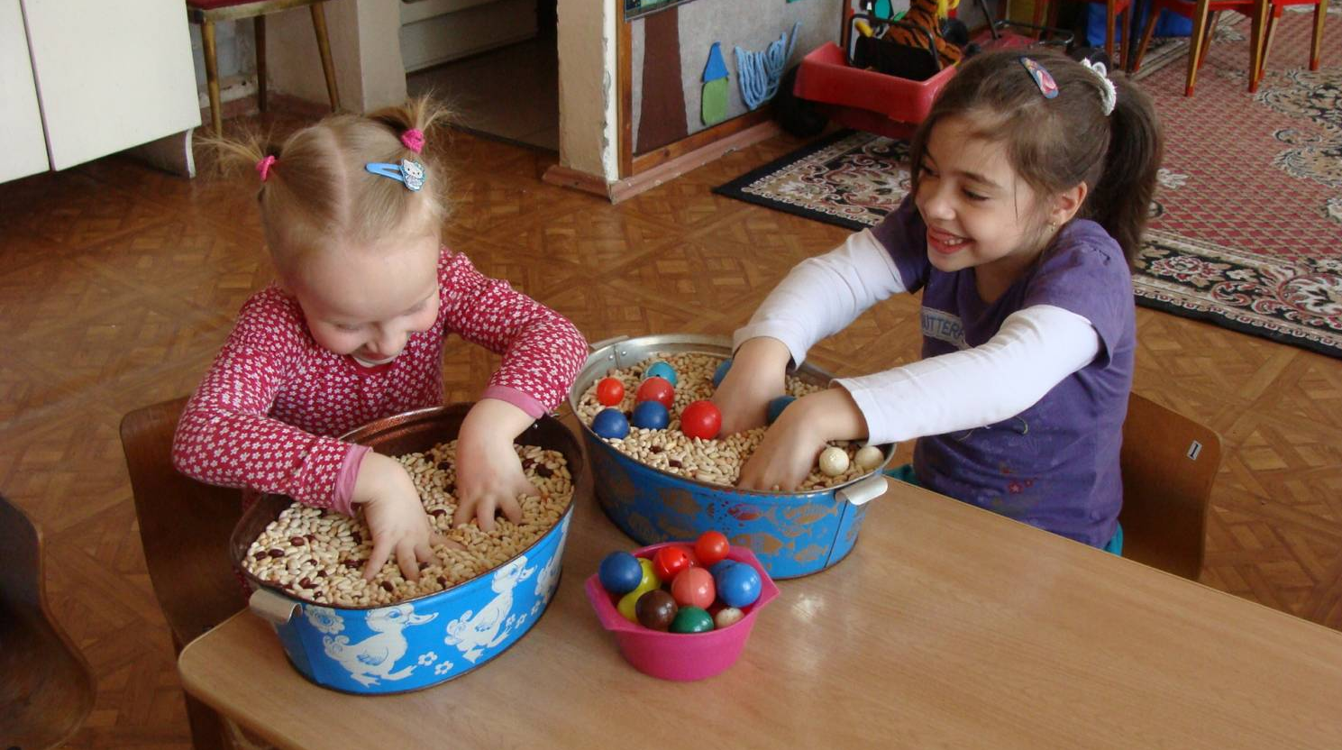

Словесное сопровождение со стороны взрослого предметных действий ребёнка с называнием предметов, их свойств, назначения и обозначением в пространстве, последовательности в характере выполняемых действий способствует освоению родного языка и развитию собственной речи ребёнка.
Кроме того, действия с предметами в отличие от обычных гимнастических упражнений осознаются и принимаются детьми благодаря их наглядности и практической направленности как необходимые им. У детей повышается мотивация к таким занятиям, проявляется осмысленность при выполнении заданий.
Для развития тонкой моторики рук можно использовать различный спортивный инвентарь и некоторые мелкие предметы : скакалки, мячи, гимнастические палки, кольца, палочки, флажки, утяжелённые мешочки.
Знакомство детей с новыми упражнениями осуществляется на физкультурных занятиях. Дальнейшее формирование тонких движений рук, совершенствование двигательных навыков осуществляется во время гимнастики, физминуток, прогулки.
Значительное место в работе с детьми по развитию тонкой моторики рук отводится упражнениям с малыми мячами: разными по размеру, материалу, расцветке, фактуре, структуре, функциональному назначению. Такое многообразие малых мячей, во-первых, позволяет учитывать индивидуальные, возрастные, физические особенности ребёнка; во-вторых, через мышечное чувство, зрительную и тактильную чувствительность в процессе действий ребёнок научается сравнивать предметы; в-третьих, дети знакомятся с названиями конкретных действий, различных признаков и свойств предметов, а позднее могут
самостоятельно дать развёрнутое описание разных мячей и выполняемых с ними манипуляций.
На начальном этапе вместо мяча можно использовать утяжелённый мешочек, заполненный сыпучим материалом (желательно не песком). Мешочек наполняется не слишком плотно, он не должен быть тугим. Мешочек удобнее, чем мяч, ловить одной рукой, при падении на пол он не укатывается, ребёнок лучше чувствует его в руке.
Можно выполнять такие упражнения. Упражнения в перекладывании предмета.
- Основная стойка, мешочек в правой руке. На счёт 1-2 - руки в стороны -вдох; 3-4 - руки вниз перед собой (или за спину), мешочек переложить в левую руку - выдох. То же, мешочек в левой руке.
- Основная стойка, мешочек в правой руке. На счёт 1 - руки в стороны; 2 -правую согнутую ногу поднять, спина прямая; переложить мешочек под коленом в левую руку; 3 - руки в стороны, ногу опустить; 4 - исходное положение. То же, но согнуть и поднять левую ногу.
- Положение сидя, ноги врозь, мешочек в правой руке у бедра. На счёт 1 -руки в стороны - вдох; 2-3 - наклон к левой ноге, переложить мешочек в левую руку - выдох; 4 - и.п. То же, наклон к правой ноге.
- Упражнения в подбрасывании предмета, перебрасывании и ловли (жонглирование одним предметом).
- Стойка ноги врозь, мешочек в правой руке. На счёт 1-2 - подбросить мешочек перед собой, поймать его двумя руками; 3-4 - то же. То же, мешочек в левой руке.
- Стойка ноги врозь, мешочек в правой руке. На счёт 1-4 - подбросить перед собой мешочек, сделать хлопок, поймать мешочек двумя руками. То же, мешочек в левой руке.
- Стойка ноги врозь, мешочек в правой руке. На счёт 1-4 - подбрасывать мешочек и ловить правой рукой; то же левой рукой.
- Упражнения в бросках и ловле предметов в парах.
- Броски и ловля мешочков двумя руками, дети стоят на расстоянии 2-4 м друг от друга.
- Перебрасывание мешочка друг другу одной рукой. То же другой рукой
- Одновременный бросок мешочков друг другу двумя руками с последующей их ловлей.
- Групповые упражнения в передаче, подбрасывании и ловле предмета. 1. Дети сидят по-турецки по кругу. Передача мешочков друг другу под музыкальное сопровождение. Музыка замолкает - передача прекращается с возобновлением музыки игра продолжается.
- 2. Дети стоят по кругу, водящий - в центре с мешочком в руках. Подбрасывая мешочек вверх, водящий называет имя одного из игроков, тот должен поймать мешочек. Поймавший становится водящим.
Навыки, сформированные в упражнениях с утяжелёнными мешочками, переносятся затем на аналогичные упражнения с другими предметами: матерчатыми, а затем резиновыми мячами, кольцами и т. д.. Матерчатый мяч (размером с теннисный)изготавливается из любой ветоши, плотно скатанной и шар, который затем обшивается тканью. Кольца изготавливаются диаметром 20-25 см, толщиной 0,5-1 см. Они могут быть деревянные или пластмассовые. Можно изготовить даже из фанеры или толстого картона, обмотав их каким-нибудь ленточным материалом.
Использование упражнений с различными мелкими предметами позволяет ребёнку с речевой патологией достигать заметных результатов в развитии двигательной сферы и стимулирует его речевую функцию.

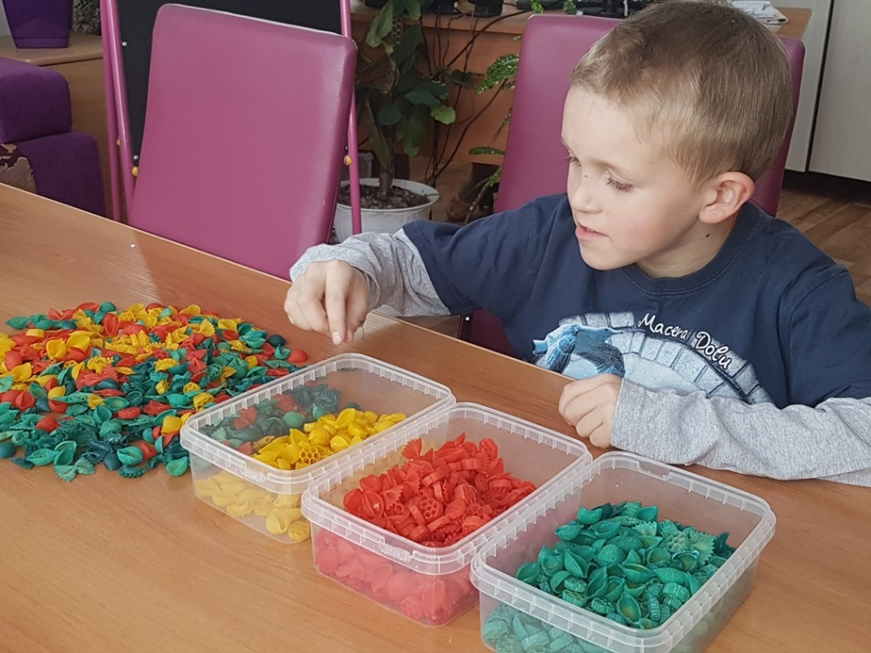

Когда следует обратиться за помощью к детскому логопеду
Проблема обращения к такому специалисту, как детский логопед, встает перед каждой мамой с малышом 2-6 лет – в период активного становления его речи. Ситуация осложняется тем, что логопед в детском саду, куда ходит ребенок, не всегда доступен, а возрастные проблемы с речью встречаются практически у каждого ребенка и требуют консультации со специалистом хотя бы ради успокоения мамочки.
Многие родители ищут специальные центры, где детский логопед мог бы позаниматься с ребенком, а некоторые доходят до того, что устраивают здорового ребенка в корректирующий логопедический детский сад, не задумываясь о возможном вреде для него в группе с нарушениями в развитии речи. Причем беспокойство у родителей может не успокаиваться, даже если логопед в детском саду присутствует, но, как кажется мамам и папам, оказывает их ребенку мало внимания.
Когда же действительно стоит к нему обратиться и чем он может быть полезен ребенку без явных нарушений?
На самом деле, логопед в детском саду должен, как минимум, наблюдать каждого ребенка, но, естественно, наибольшее внимание оказывается деткам с предрасположенностью к речевым дефектам (например, при некоторых заболеваниях), а также уже имеющим какие-то отклонения, хотя с малышами с серьезными нарушениями, как правило, детский логопед и дефектолог занимаются в специальных группах.
На что же обратить внимание у своего ребенка:
если в 3-3,5 года
ребенок произносит только отдельные слова и совсем не строит фразы и предложения;
в его речи полностью отсутствуют союзы и местоимения;
он не повторяет за Вами слова,
или Вы совсем не понимаете его речь (при этом искаженное произношение шипящих и звонких согласных (р, л) звуков является нормой);
если в 4 года
у ребенка очень скудный словарный запас (в норме – около 2000 слов),
не может запомнить четверостишье, совсем не рассказывает собственных историй (при этом отсутствие связной речи, ошибки в предложениях, все еще проблемы со «сложными» звуками – норма);
если в 5-6 лет
все еще есть проблемы со звукопроизношением, в т.ч. с сонорными согласными (звуками «р» и «л»);
ребенок не способен описать своими словами сюжет на картинке,
допускает грубые ошибки при построении предложений (при этом допускаются ошибки в сложных предложениях, небольшая непоследовательность в повествовании).
Все это может быть поводом получить совет у такого специалиста, как логопед в детском саду или детский логопед в поликлинике.
Детский логопед поможет:
скорректировать произношение. В частности, детский логопед исправит проблемы с так называемыми «вибрантами» – твердой и мягкой «р» – одного из самых распространенных нарушений речи, сохраняющегося и во взрослом возрасте. Кроме того, логопед в детском саду увидит и предупредит и другие нарушения, например, баттаризм (нечеткость произношения, «проглатывание» слов), заикание и другие;
подготовить ребенка к школе, в частности, к освоению грамоты и чтению. Логопед в детском саду не только должен проконтролировать общую речевую подготовку малыша, но и предупредить, если будет такая необходимость, нарушения типа дислексии (неспособность к чтению) или дисграфии (к письму), вовремя направив ребенка с специалисту;
провести занятия, направленные на общее развитие речи, как групповые, так и индивидуальные. В том числе подобные занятия логопед в детском саду может проводить и с младшими группами по договоренности с заведующей и родителями. Они направлены на расширение словарного запаса, становление грамотной речи и т.д. Также подобные занятия проводит детский логопед в поликлинике или специальном центре, и их не лишним будет посетить с любом случае.

Фонематический слух - основа правильной речи.
Умение сосредоточиться на звуке — очень важная особенность человека. Без нее нельзя научиться слушать и понимать речь. Так же важно различать, анализировать и дифференцировать на слух фонемы (звуки, из которых состоит наша речь). Это умение называется фонематическим слухом.
Маленький ребенок не умеет управлять своим слухом, не
может сравнивать звуки. Но его можно этому научить. Особенно необходимо развивать фонематический слух детям с речевыми проблемами. Порой малыш просто не замечает, что он неправильно произносит звуки. Цель игровых упражнений — научить его слушать и слышать. Вы вскоре заметите, что ребенок начал слышать себя, свою речь, что он пытается найти правильную артикуляцию звука, исправить дефектное произношение.

Игры для развития слухового внимания.

ЧТО ЗА МАШИНА?
Угадай, что за машина проехала по улице: легковая, автобус или грузовик? В какую сторону?
УСЛЫШЬ ШЕПОТ
Отойди от меня на 5 шагов. Я буду шепотом давать команды, а ты выполняй их. Отойди на 10, 15, 20 шагов. Ты меня слышишь?

Игры для развития фонематического слуха.

ЗООПАРК
Посмотри на игрушки. По первым звукам названий игрушек отгадай слово: мышь, ослик, лев (моль); собака, обруч, козлик (сок); кот, обруч, собака, тигр (кость).
ЦЕПОЧКА
Что общего в словах «мак» и «кот»? Звук [К]. Слово мак заканчивается этим звуком, а слово кот начинается. А каким звуком заканчивается слово кот? Придумай слово, которое бы начиналось с этого звука. Продолжите игру.

